ПОЧЕМУ СПОРТ СДЕЛАЕТ ТЕБЯ СЧАСТЛИВЫМ?

Спортом должны заниматься все. Не ставьте перед собой цель обязательно побить мировой рекорд (мировых рекордсменов - единицы, и будет крайне наивно рассчитывать, что все занимающиеся спортом станут со временем чемпионом). Поставьте перед собой более скромную задачу: укрепить свое здоровье, вернуть себе силу и ловкость, стать стройным и привлекательным.
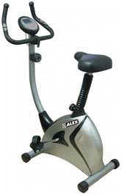
Спорт станет надежным другом и союзником. Этот друг никогда вас не подведет, а союзник поможет вам надолго остаться молодым и счастливым. И тогда, если вам даже далеко за тридцать, вам всегда будет столько лет, на сколько вы выглядите.
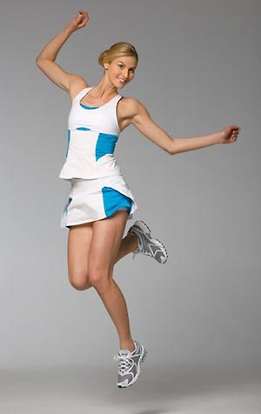
Многие физические недостатки и недуги поддаются лечению спортом.


Почему полезен велоспорт?
1. Начнем с пользы велосипеда для сердца и нервной системы. В момент, когда вы крутите педали своего велосипеда или велотренажера, сердечная мышца начинает сокращаться более интенсивно, таким образом, мы «тренируем» сердечную мышцу, повышая ее выносливость.
2. Польза велосипеда для системы дыхания. При езде на велосипеде, дыхание более активное, происходит своего рода «вентиляция» легких, кровь обогащается кислородом. Это в свою очередь влияет на работоспособность и на память, потому как головной мозг насыщается кислородом.
3. Польза велосипеда для мышц ног. Поверьте или проверьте, лучший способ подтянуть и привести в норму мышцы ягодиц и бедер – это велосипед.
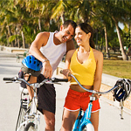
4. Польза велосипеда для зрения. Да, да, не удивляйтесь. И в этом аспекте тоже есть свои плюсы, дело в том, что нам постоянно приходится «смотреть» по сторонам, фокусируя свой взгляд на возможных препятствиях, а это неплохая тренировка для глазных мышц, что в свою очередь в значительной степени снижает риск возникновения близорукости.

ЖИЗНЬ - ПРЕКРАСНА !
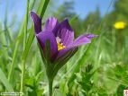

Это - невероятные возможности...




ЭТО ДЕЛАЕТ СЧАСТЛИВЫМ ЛЮБОГО ЧЕЛОВЕКА
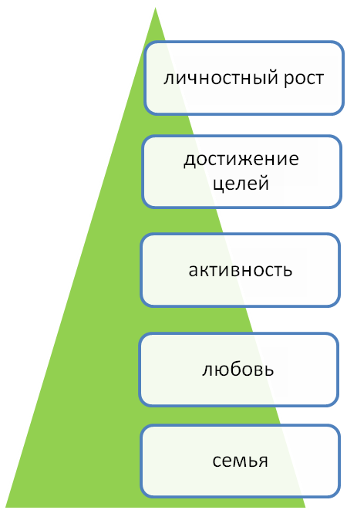
Человек счастлив, когда у него есть возможность для развития своих способностей

Как можешь ТЫ развивать свои способности и получать удовольствие от жизни?
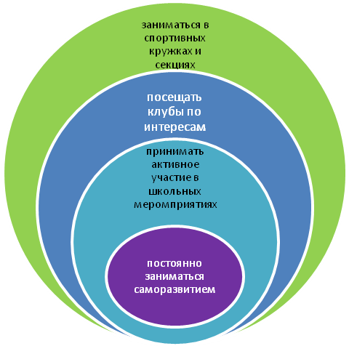






В МОУ СОШ №8 им. А. Я. Тимова специально для ТЕБЯ работают кружки и секции!
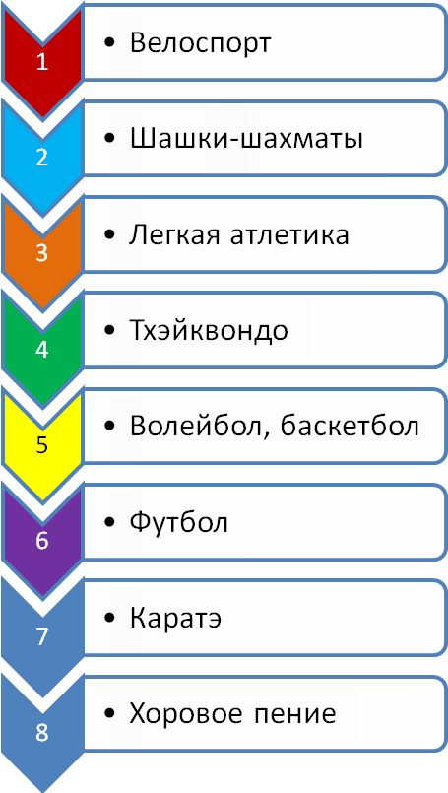
Обязательно ПРИХОДИ!

